ИНСТРУКЦИЯ ПО СБОРКЕ МОДЕЛИ.

Для начала внимательно изучите инструкцию, пользуясь рисунками и таблицей расположения деталей на листах. Данная таблица поможет сэкономить вам время на поиск нужной детали. Детали на листах List1, List2 рассчитаны под толщину бумаги 0,3 мм. Так же можно использовать обычный ватман. Для постройки модели потребуется картон толщиной 1 мм, а так же обычный ватман или бумага толщиной 0,3 мм и бумага толщиной 0,1мм т.е. обычная принтерная.
Последовательность сборки проходит по нумерации деталей.
Корпус.
Набор корпуса (каркас)
Листы Shpangout1, Shpangout2 и Shpangout3 следует распечатать на обычных принтерных листах и наклеить детали, помеченные знаком «*», на картон толщиной 1 мм. Вырезать и собрать каркас используя детали А1, А2, В1-В4, I-XIII. Перед сборкой каркаса, деталь А1 нужно обработать надфилем, заточив край с обеих сторон по указанной линии так, чтобы в сечении получилась следующая форма: >. Так же надфилем обработайте кромки шпангоутов I-V для ровного прилегания бортов. Следует заметить, что деталь XIV является одновременно шпангоутом и транцем корпуса. Ее нужно приклеивать после наклеивания палубы (дет. 1, 2). Перед установкой палубы, не забудьте вклеить якорные клюзы (дет. 1аL, 1aP). Итак, собираем каркас (дет. А1, А2, В1-В4, I-XIII), наклеиваем клюзы под палубу (дет. 1, 2), устанавливаем палубу на каркас, заканчиваем транцем (дет. XIV).
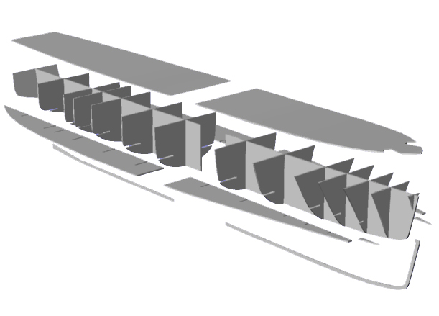

Корпус
Далее по нумерации следует приклеить днище и борта (дет. 3-8)
Детали с нумерацией 9 являются килем корабля. Киль состоит из передней (дет. 9аP, 9aL) и задней части (9bP,9bL), которые наклеиваются на 1 мм картон. На торец полученных деталей, следует приклеить полоски 9са и 9сb соответственно на переднюю (а) и заднюю (b) часть. В дальнейшем, на корпус приклеивается передняя часть киля, а затем к ней задняя.
Не забудьте наклеить по бортам планки 10P и 10L, начинающиеся от транца.
В задней части корпуса по бортам следует наклеить патрубки газовыхлопа (дет. 11Р и 11L). Место их наклейки обозначено белой линией.

Гребные винты и рули управления
Сборку винтов (дет. 12-12с) можно рассмотреть на рисунке. Для валов можно использовать проволоку диаметром 1 мм и длиной 45 мм, предварительно окрасив ее в цвет днища.
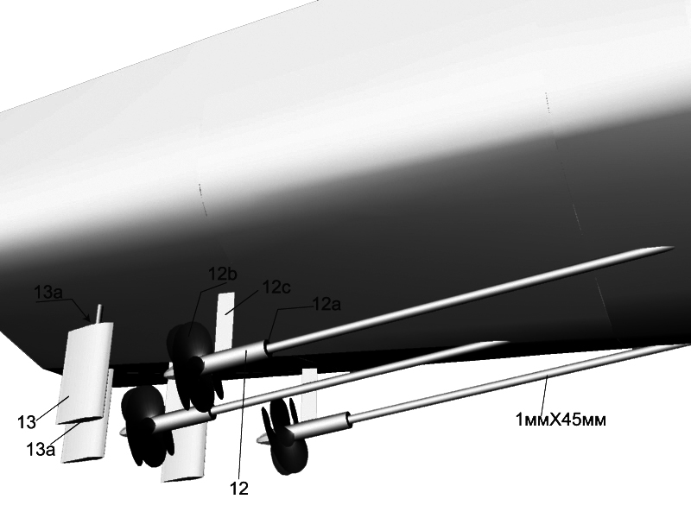
Рули крепятся на осях, которые так же можно сделать из проволоки, но диаметром 0,5 мм. Для руля, что ближе к корме, расстояние по оси от днища до руля 0,8 мм; для рулей, что ближе к винтам – 2,5 мм
Сборка корпуса завершена. Переходим к палубным элементам.

Палубные элементы.

Рубка
Сборка рубки начинается со склеивания каркаса из деталей 14-14d. Обратите внимание на детали 14с и 14d. Первая наклеивается на картон 1мм и вырезается в виде окошка. Для изготовления детали 14d потребуется пробойник, который можно изготовить из гвоздика. В сечении он должен быть в виде квадрата со сторонами 0,5х0,5 мм. Получившимся инструментом нужно пробить отверстия в детали 14d перед тем как ее вырезать. Затем наклеить эту деталь сверху на 14с. После проделанных операций, можно наклеивать стенку рубки (дет. 14е). Следующий рисунок поможет вам во всем разобраться:
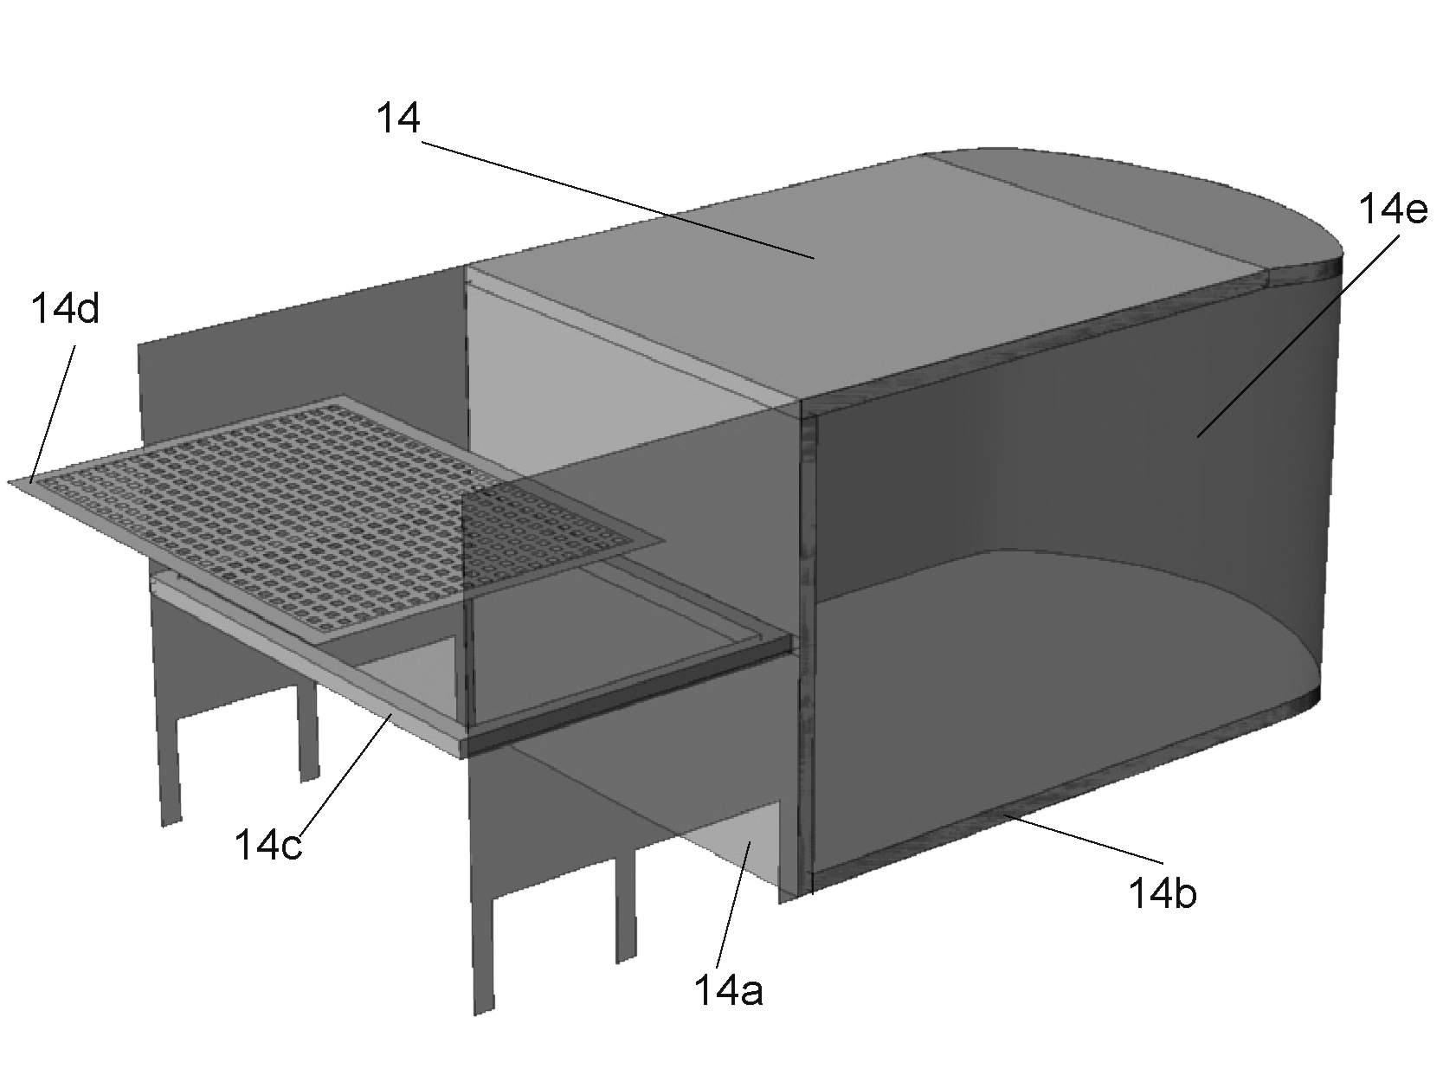

Далее приступаем к сборке броневых листов (дет. 15-16b) Деталь 15L следует наклеить на картон 1мм и вырезать. Наклеить на нее детали 15aL и 15bL как показано на рисунке. Сборка броневых листов для правого борта и задней стенки мостика производится аналогично.
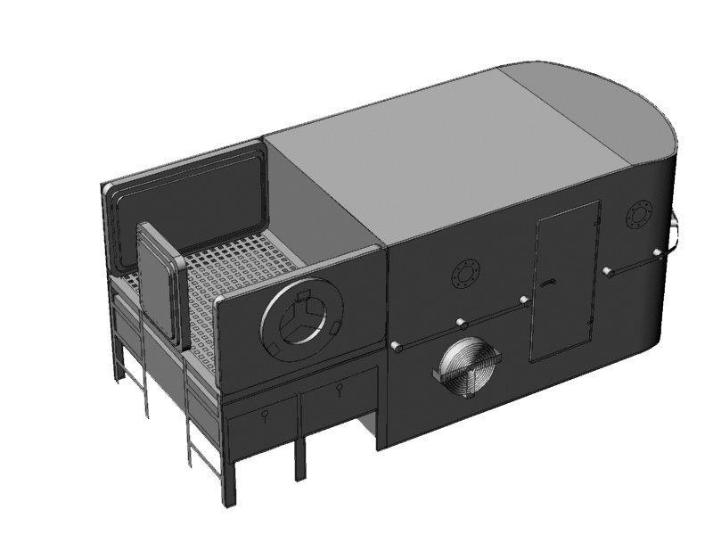
Вещевые ящики (дет.17) собираются и вклеиваются на место под капитанским мостиком. Постарайтесь совместить стенки ящиков с их дверцами, что нарисованы на рубке. Вырежьте и приклейте трапы (дет. 18) как показано на рисунке.
Приступим к поручням. Детали под номером 19 следует вырезать и скрутить рулончиком. Наклеить их на места, указанные на рубке (получим стойки поручней). Поверх стоек приклеить поручни (дет. 19aL, 19aP, 19b).
Приклейте двери рубки (дет. 20). Поставьте на место ложе для пожарного шланга (дет.21L, 21P). Деталь 21а – пожарный шланг. Вырежьте его и сверните плотно рулоном, использовав в качестве оси проволоку 0,3 мм. Рулон вклейте на место в ложе как видно из рисунка.
Спасательные круги (дет. 23, 23а, 23b) вешаются на крестовины (дет. 22), которые вырезаются и сгибаются по следующему рисунку:
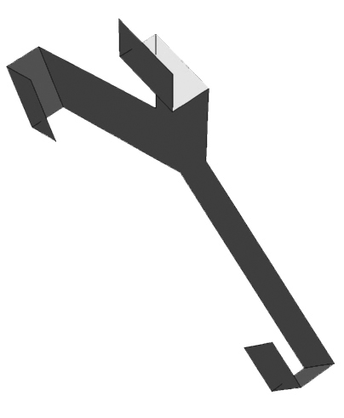
Сами спасательные круги собираются следующим образом: вырезаются детали 23 и наклеиваются на 1мм картон с обеих сторон. Полоски 23а и 23b приклеиваются на торец спасательного круга снаружи и внутри. Собранные элементы приклеивается на рубку в указанном месте с левой и правой стороны. Еще шесть кругов впоследствии нужно будет прикрепить к ограждениям (леерам).
Рубка готова. Можно приклеивать ее на свое место на палубе.
Теперь склеим главный магнитный компас и телеграф, а затем поставим их на место на капитанском мостике.
Компас собирается в следующей последовательности: В деталь 25 нужно вклеить внутрь дет. 25а. К нижнему лепестку детали 25 на половину толщины вклеивается дет.25b, после чего к ней приклеиваются остальные лепестки компаса. Затем компас наклеивается на деталь 25с. 25с клеится на 25d. Собираем стойку. Используем детали 25e как шпангоуты. 25f сворачиваем трубочкой и вставляем в нее шпангоуты. Стойка приклеивается к компасу. Нижнее основание и подставка (дет. 25h и 25j) склеиваются между собой типа пирога и приклеиваются к нижней части стойки. Не забудьте наклеить ручки, предварительно согнув пополам детали 25i. На рисунке это описание покажется проще:
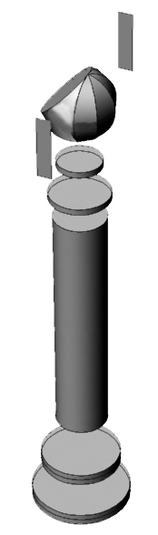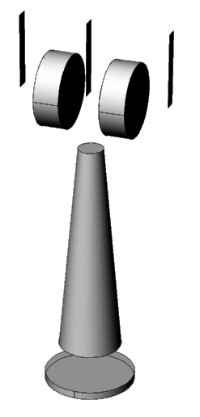

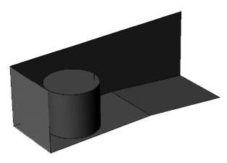
Сборка машинного телеграфа подобна сборке компаса, за исключением дет.26. Ее следует наклеить на 1мм картон и с обратной стороны приклеить дет.26а. Всю сборку можно понять из рисунка.
Из деталей с номером 27 собираются бортовые отличительные огни. Детали 27 и 27а вырезаются, сгибаются и подклеиваются в указанных местах. Деталь 27b сворачивается рулоном и вклеивается, как показано на рисунке.
Катерный компас (детали 28) собирается в такой последовательности: скручивается в трубочку дет.28, внутрь ее вставляется шпангоут (дет. 28а), все это наклеивается на основание 28b и сверху приклеивается крышка 28с, склеенная предварительно в полусферическом виде.
Далее ставится ветровое стекло (дет. 29). После того, как его вырежете, сложите пополам и склейте. Затем изогните, как показано на общем рисунке рубки (см. ниже).
Далее соберем сигнальный прожектор. Деталь 30 сворачивается в трубочку, 30а и 30b используются как шпангоуты и вставляются внутрь дет.30. Спереди наклеивается дет.30с, с задней стороны дет. 30d, предварительно склеенная в полусферическом виде. Сверху наклеивается 30е. Затем вырезается дет. 30f, и от окружности до окружности складывается пополам, чтобы достичь нужной толщины и цвета с обеих сторон. Далее она сгибается в виде буквы П и в получившуюся вилку вклеивается сам прожектор. В скрученную трубочкой стойку (дет. 30g) вставляются верхний и нижний шпангоуты дет. 30h и 30i. К нижнему шпангоуту приклеивается основание прожектора дет.30j. К верхнему приклеивается П-образный кронштейн и с прожектором. См. рис:
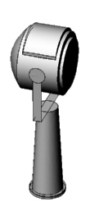
Сверните деталь 31 конусом и вклейте на место как показано на общем рисунке. Сирена собирается из деталей 32 (свернутая в рулон) и 32а. 32а клеится к дет. 32 по линии, нарисованной на 32 детали. Поставьте сирену на крышу рубки рядом с антенным вводом и на этом пока завершим работу с рубкой:
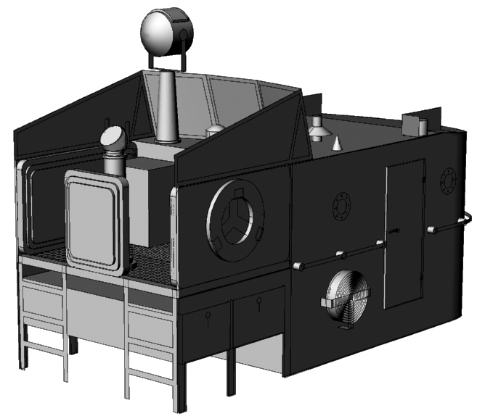

Прочие палубные элементы
Сборку кнехтов можно увидеть из рисунка. Склейте их и установите на свое место на палубе, согласно общего рисунка (см. ниже):
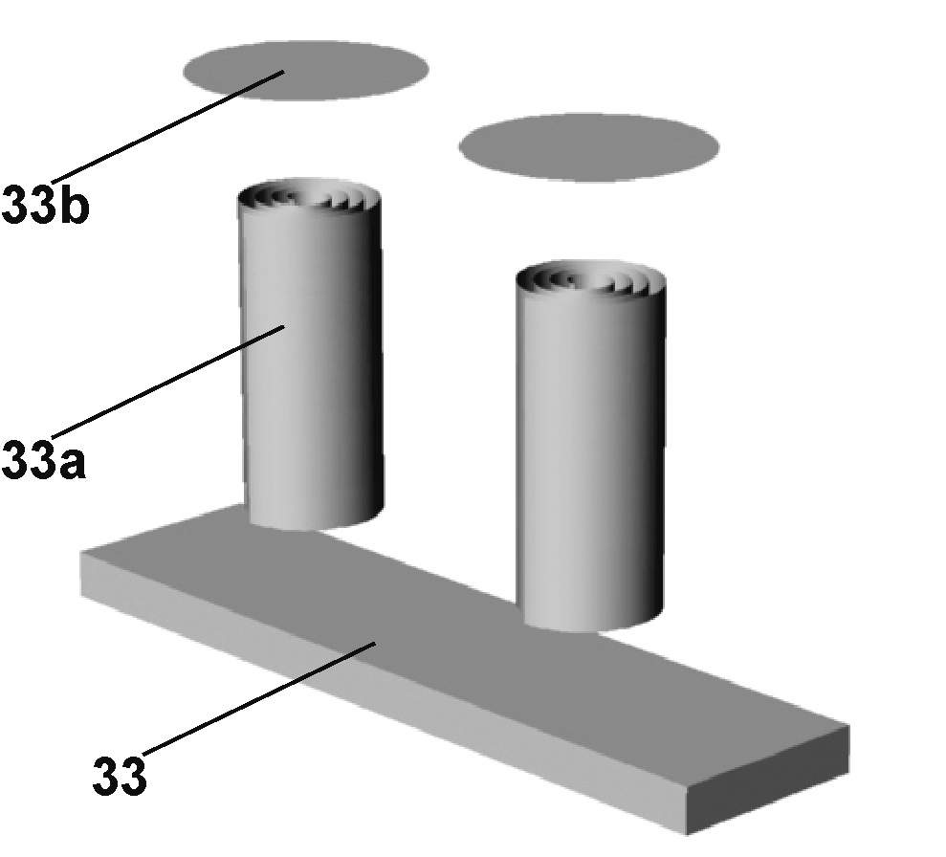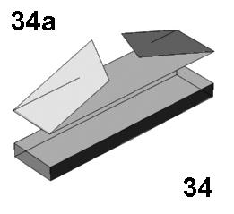

Люк собирается из деталей 35-35b. Деталь 35 наклеивается на 1мм картон. Деталь 35а наклеивается на торец детали 35. Сверху наклеивается крышка люка 35b.
Шпиль собирается из деталей 36-36е. На подставку (дет. 36) наклеивается основание шпиля (дет. 36а). Затем приступим к изготовлению оси шпиля. Она собирается следующим образом: В детали 36d острым ножом нужно прорезать отверстия для того, чтобы в последствии деталь свернуть трубочкой и придать ей вогнутую форму. Далее на нее наклеить сверху деталь 36е толщиной 1мм, а снизу 36с. К собранному элементу снизу подклеивается деталь 36b, так же предварительно подклеенная картоном 1мм. Рисунок облегчит вам понимание.
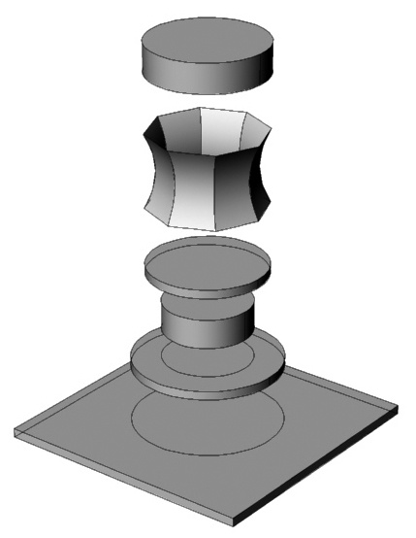
Соберем якорь Холла. Детали 37 нужно склеить между собой и вклеить в деталь 37а. Белые места деталей можно подкрасить черным маркером. Шаблон якорной цепи дан на листе2. Дальнейшая сборка якоря понятна из рисунка:
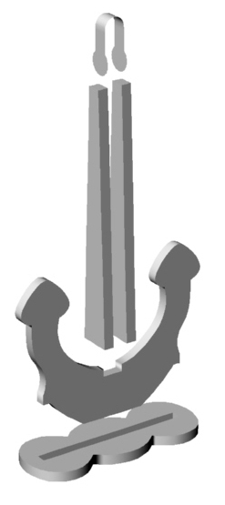
Палубные люки (дет. 38) наклеить на 1мм картон, вырезать и обклеить по торцу деталью 38а. Установив люки на свое место на палубе, приклейте рядом с ними поручни (дет.38b) согласно рисунка. Деталь 38b (поручни) следует согнуть и склеить между собой. Обратите внимание, что только один люк (предпоследний, т.е. второй от кормы) и его поручни, ставится поперек палубы; а последний кормовой устанавливается без поручней:
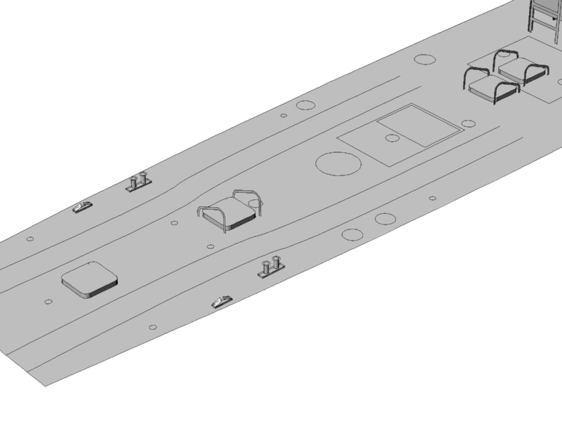
Один из люков (на верхнем рисунке он крайний справа) вы приклеите позже, когда будет готово основание светового люка (дет.43).

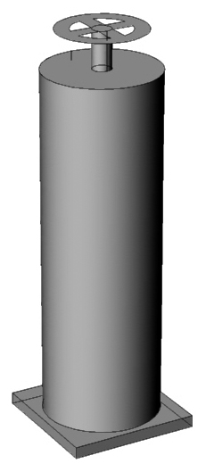
Сборку контроллера шпиля (дет. 39-39с) можно понять из рисунка. Вентиль нужно приклеить шаблону (на листе 2, между деталями 39а и 39с), изготовленного из куска проволоки диаметром 0,3 мм, а затем к стойке контроллера.
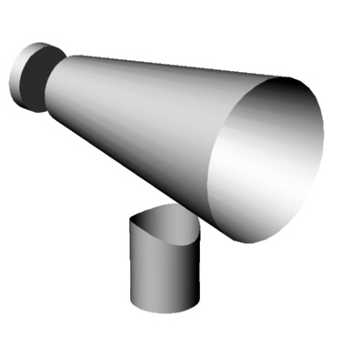
На данной модели присутствуют два вида вентиляционных раструбов. Чтобы не вносить путаницу, обозначим первый вид буквой «А», второй вид буквой «В». Итак, сборку вентиляционного раструба (А) видно из рисунка. Приклейте готовые раструбы на свое место на палубе, как видно из общего рисунка:

Детали 41-41d являются деталями дымовой трубы. Ее сборка понятна из рисунка. После склеивания установите трубу на палубу как показано на общем рисунке:
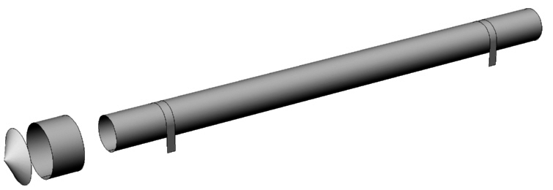
Кранцы первого выстрела (дет.42-42b) склеиваются в виде коробочки. Основание (дет. 42а) наклеивается на 1мм картон и по торцу оклеивается деталью 42b, а затем подклеивается снизу детали 42. Все элементы в сборе устанавливаются на свои места на палубе.
Основание светового люка (дет. 43) следует наклеить на 1мм картон и вырезать. На торец получившейся детали наклеивается деталь 43а. Собранный элемент приклеивается на свое место на палубе. Теперь наклейте на свое место оставшийся палубный люк (дет.38).
Деталь 44, 44а – вентиляционный раструб второго вида, соответственно будем обозначать его буквой «В». Его сборка видна из рисунка. Склейте раструбы, установите их на основание (дет. 44а), затем на свои места на палубе.
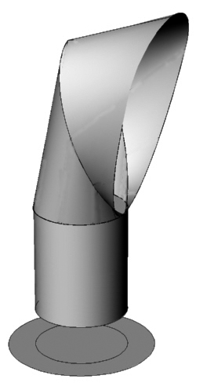
Сборку светового люка так же можно понять из рисунка. Склейте два этих элемента и установите на палубе:
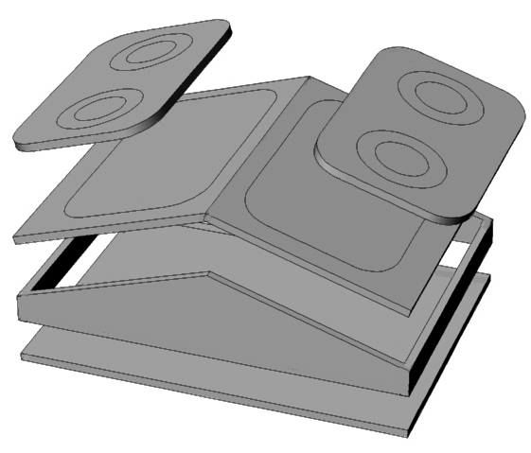
45-миллиметровое артиллерийское орудие.
Сборка орудия начинается со склейки лафета. Он состоит из деталей 46-46m. Как склеить лафет понятно из рисунка:
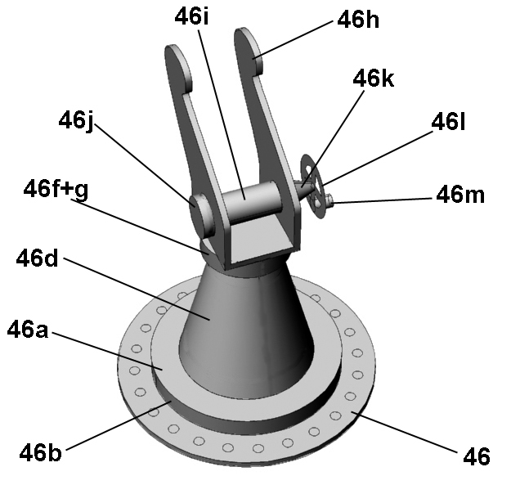
При склейке стойки (дет.46d) сначала вклеивается шпангоут меньшего диаметра (дет. 46e), затем большего (дет. 46с). Прорези в вентиле (дет. 46l) сделайте острым ножом.
Теперь приступим к сборке ствола орудия.

Ствол (дет. 47) скручивается трубочкой и на указанное место наклеивается деталь 47а. Начнем сборку механизма подачи снаряда. Деталь 47b наклеивается на 1мм картон, вырезается, обклеивается по торцу деталью 47с, а с задней стороны к ней подклеивается деталь 47d. С деталью 47е следует поступить так же, т.е. наклеить на 1мм картон, обклеить по торцу деталью 47f и подклеить к 47d. Детали 47g нужно склеить между собой и приклеить к 47е. 47h наклеить на 1мм картон, обклеить по торцу 47i и подклеить к 47g. Деталь 47j вырезается и складывается пополам, а к ее полукруглой стороне подклеивается деталь 47k. Весь элемент следует приклеить к стволу так, как указано на рисунке. Далее из проволоки 0,3 мм нужно изготовить два стержня длиной 10,5 мм и 11,5мм. По шаблону, нарисованному на листе 2, наклеить на стержни детали 47l и установить их на место, причем короткий стержень выше ствола, длинный – ниже. Рисунок поможет вам разобраться:
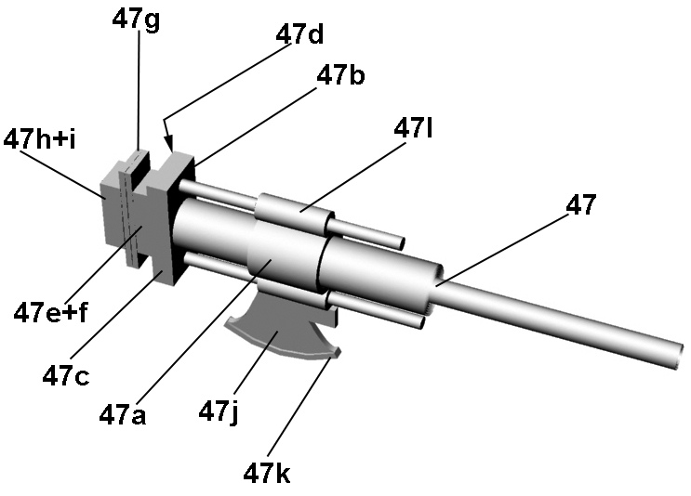
Далее собранный ствол устанавливается на лафет и оба готовых орудия приклеиваются на свои места на палубе:
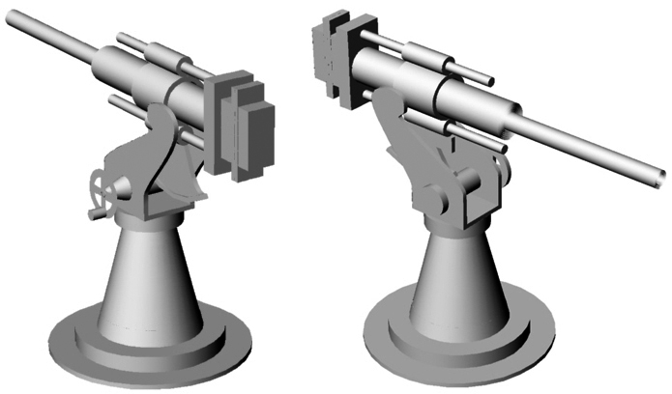
Пулемет ДШК
Сборку стойки пулемета можно разобрать по рисунку. Деталь 48b нужно плотно скрутить в рулон. Чем плотнее вы ее скрутите, тем лучше будет выглядеть пулемет:
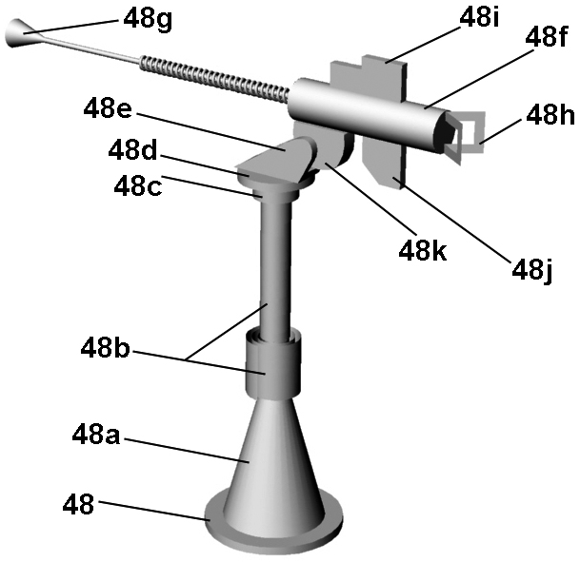
Ствол пулемета нужно сделать из проволоки 0,3 мм, длиной 15,5 мм, окрасив ее в черный цвет. По шаблону, изображенному на листе 2, наклеить (намотать в рулон) деталь 48f. Затем, от края детали 48f, плотно намотать на основной ствол (0,3) проволоку 0,1мм так, чтобы длина намотки составила 6мм. Чтобы не наматывать тонкую проволоку, ствол можно изготовить из гитарной струны. Склейте пламегаситель. Прицел, рожок и ручки склейте, согнув пополам. Используя тонкий пинцет, приклейте все к стволу. Собранные пулеметы установите на свое место на палубе.
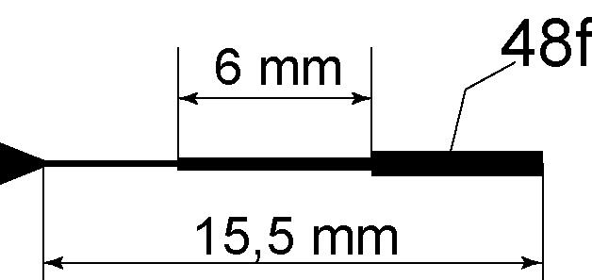
Сборка лоткового бомбосбрасывателя и больших глубинных бомб (БГБ) показана на рисунке. Деталь 49b нужно наклеить с обратной стороны детали 49а. Ножки бомбосбрасывателя нужно вырезать, сложить пополам и склеить. Их нужно установить на палубу перед установкой бомбосбрасывателя. Приклейте их на рельсы в самый край кормы. Ножки корзины так же нужно сложить пополам и склеить между собой; затем вставить их друг в друга и наклеить на них дно корзины. Детали 50а используются как шпангоуты цилиндра БГБ:
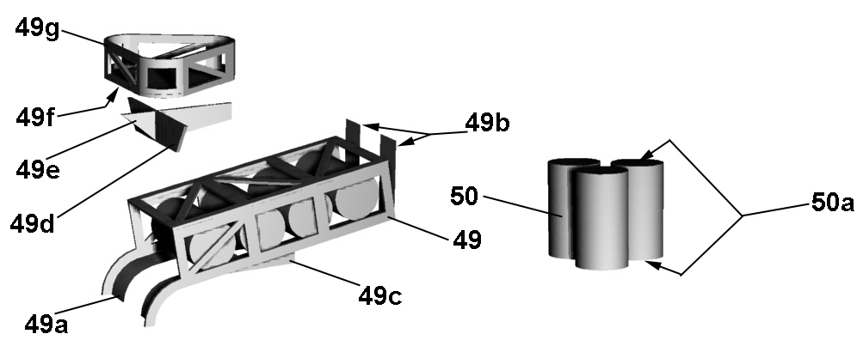
Собранную корзину установите на бомбосбрасыватель, как показано на рисунке ниже:
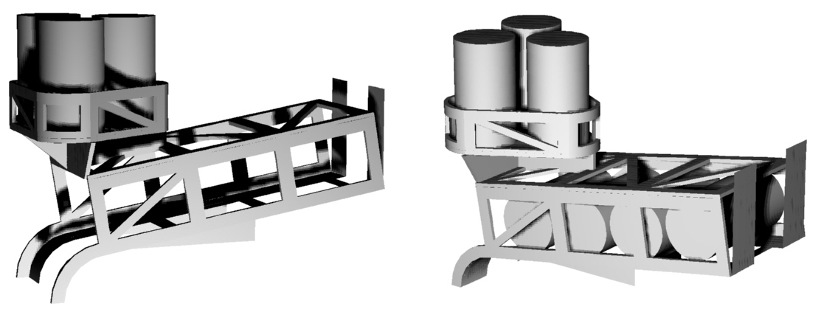
Стеллаж под малые глубинные бомбы (МГБ) делается из деталей 51-51е. Его сборку можно понять из рисунка. Ножки стеллажа наклеиваются на 1мм картон, вырезаются и обклеиваются по торцу деталями 51c и 51е. При склеивании МГБ, детали 52а нужно не вклеивать как шпангоут, а наклеивать поверх боковых сторон цилиндра дет. 52.
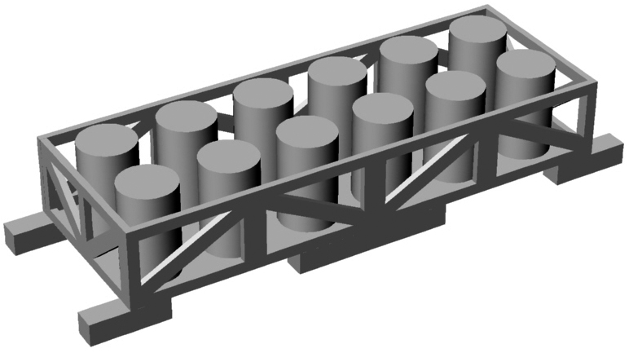
Сборку шлюпки так же можно понять из рисунка. Детали транца шлюпки нужно склеить между собой. Подставки под шлюпку (дет.53с) следует наклеить на 1мм картон, вырезать и обклеить торцевыми деталями. Установите шлюпку на палубу согласно общего рисунка.
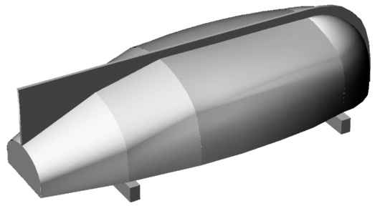

Основная сборка модели закончена, остается поставить мачты, гюйс-шток, флагшток и леера. Слыша много отзывов моделистов о том, что разработчики не дают разверток на вышеуказанные элементы, я решил немного поправить это дело. Желающие могут сделать эти элементы по шаблонам, указанным на листе2. Шаблоны даны в масштабе 1:1, т.е. под модель. Те, кому все же хочется попробовать скрутить мачты и реи из бумаги, предоставляется возможность взять детали с листа Shpangout3.
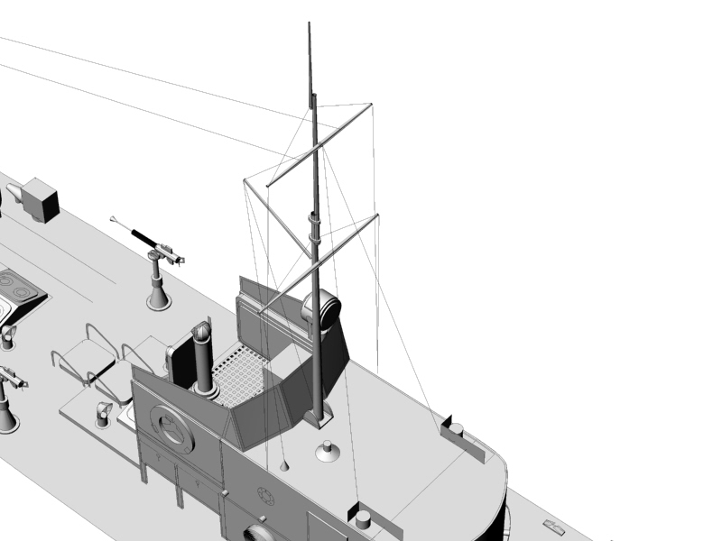
Сборку мачты и установку такелажа можно понять из следующих рисунков, а так же из рисунка на листе2 и из чертежа на Shpangout3:
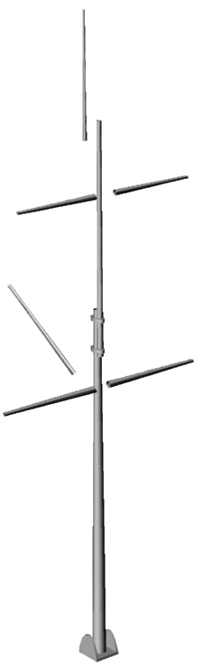
По окончании сборки и установки лееров, не забудьте приклеить спасательные круги в соответствии с чертежом, данном на Shpangout3.

Дополнительную информацию и чертежи по кораблю можно получить на неофициальном сайте «Моделист-Коструктор».
